LCD 제조 공정의 폐액 처리를 위한 추출 및 증류 공정 개발 연구

이기홍, 조문신, 이창윤, 이문용*
영남대학교 공과대학 응용화학공학부
mynlee@yu.ac.kr

Development of Extraction and Distillation Processes
for Waste Solution Treatment from LCD Manufacture Process

Lee Kihong, Jo Moonsin, Lee Changyoun, Lee Moonyong*
School of Chem. Eng. & Tech., Yeungnam University.
mynlee@yu.ac.kr

서론
LCD 제조 공정은 수많은 단위 화학공정으로 구성되어 있다. 이러한 단위 공정 중 LCD 판의 PR(Photo Resister)성분들을 세척하는 공정으로서 STRIP 공정이 있는데 이 STRIP 공정에서는 혼합용매의 일종인 STRIPPER와 DEVELOPER 성분이 혼합된 다량의 SD(Stripper+Developer)폐액이 배출된다. 현재 이러한 SD 폐액에 대한 처리 방법은 소각로에서 전량 소각처리하거나 또는 미생물 처리가 가능할 정도로 희석시켜 폐수처리장으로 보내는 방법이 통용되고 있다. 그러나 소각처리 방법의 경우는 폐액의 대부분을 이루는 물을 증발 시키는데 따르는 과다한 에너지 비용과 소각로 용량의 한계에 따른 처리능력 부족 문제를 가지고 있으며 폐수처리 방법 또한 희석에 따른 폐수처리장의 처리능력과 부지 부족이라는 문제를 안고 있다.
본 논문에서는 SD 폐액을 보다 경제적으로 처리하기 위하여 추출과 증류기술을 기반으로 공정을 개발하고 이 공정들의 기술적/경제적 타당성을 확인하는데 그 목적이 있다. 이를 위하여 SD 폐액 속에 함유된 유기용제(STRIPPER 와 DEVELOPER)들을 분석하고 이들 성분의 열역학적 물성 데이터를 실험과 DB를 이용하여 확보하였다. 이렇게 구해진 물성치 데이터를 기본으로 하여 가능성이 기대되는 추출용매군을 선정하였으며 shake-out 추출실험을 통하여 추출공정 구성을 위한 최적의 추출용매를 선정하고 추출 분배계수를 구하였다. 구해진 데이터를 기반으로 컴퓨터 설계 tool을 이용하여 추출과 증류 공정을 설계하고 이들 공정에 기술적 타당성과 경제성을 비교 검토하였다.

본문
GC를 이용하여 SD폐액 성분 분석을 수행한 결과 SD폐액은 MEA(0.6 wt%), NMP(2.5 wt%), BDG(5.7 wt%), IPA(2.0 wt%), Water(89.2 wt%)로 이루어져 있음을 확인할 수 있었다. SD 페액 분리제거를 위한 추출용매는 물 속에 녹아 있는 이러한 SD성분을 선택적으로 추출하는 능력과 추출 capacity가 우수해야 하면서 물과의 용해도가 무시할 정도로 낮아야 한다. 또한 경제적인 용매 재생을 위해서는 SD성분과의 상대 휘발도차이가 충분히 크면서도 공비점이 형성되지 않는 것이 필수적이다. 이러한 조건을 최대한 만족하는 용매를 구하기 위하여 분배계수(K), 분포차이를 예측할 수 있는 활동도계수, 분자간의 용해성을 추정해주는 Hildebrand solubility parameter(δ), 극성 분자들을 특성화 지어주는 쌍극모멘트 μ, 상호간의 용해성 정도를 나타내는 Francis 이론 등을 기초로 하여 일차적으로 18 개의 후보군을 선정하였다.
상세실험에 사용될 이차 후보군을 선정하기 위하여 18 개 용매 후보군에 대한 단단 shake-out 실험을 수행한 결과 hydrocarbon류의 용매들은 별다른 추출효과를 보이지 않았던 반면에 CHCl3 를 포함한 3 개의 용매가 상대적으로 우수한 추출능력을 보였으며 이들 3개 용매를 상세 추출실험을 위한 최종 후보군으로 선정하였다. 특히 CHCl3 는 다른 2 용매에 비교해서 월등한 추출성능을 보였으며 물에 대한 용해도도 폐액의 유기성분 농도와 비교하면 무시할 만한 정도여서 추출용매로서 바람직한 성상을 가지고 있었다. 이들 3 개 용매에 대하여 공정의 경제성에 중대한 영향을 주는 다단 shake-out 실험과 용매/원료폐액 비에 대한 실험을 수행하였다. 다단 shake-out 실험에서는 용매/폐액의 부피비를 1:1로 고정하였다. 그림 1 에 다단 실험 결과를 나타내었다. 그림에서 볼 수 있듯이 다단 shake-out 실험에서도 단단 shake-out 추출실험에서와 마찬가지로 CHCl₃가 괄목할 만한 추출능력을 보여주었다. 용매/원료폐액 비에 대한 단단 shake-out 추출실험은 용매 대 폐액 비를 부피비로 1:2, 1:1, 2:1 에 대하여 수행하였는데 이 실험에서도 CHCl₃가 다른 용매들에 비해 월등한 추출성능을 보여주었다. 혼합 민감도를 알아보기 위하여 혼합 강도와 시간에 따른 추출성능 실험결과는 SD 폐액의 경우 용매와의 혼합 방식과 시간에 따라서 추출 정도의 차이가 큼을 확인할 수 있었고 층분리를 위한 안정화 시간은 CHCl3 의 경우는 비교적 짧은 시간(20~30분) 내에 완전한 층 분리를 보인 반면 cyclohexanone의 경우에는 매우 긴 안정화 시간(5~7시간)이 필요했다. 이와 같은 결과를 종합해 볼 때 CHCl₃가 추출용매로서 가장 바람직한 결과를 보였기 때문에 상용공정 타당성 검토를 위한 최종 후보로 선정하였다.
SD페액 분리제거를 위한 공정기술로서 (1) CHCl₃를 이용한 추출분리공정과 (2) 단순증류공정의 두 경우를 대상으로 엄밀 공정모사 연구를 통하여 기술적/경제적 타당성을 검토하였다. Simulation을 위한 tool로서 HyproTech사의 HYSYSTM 3.0 을 사용하였다. 상분리를 위한 평형상수 계산은 NRTL식과 Peng-Robinson식을 적용하였다. SD 폐액 성분들에 대한 NRTL Binary Parameter 는 HYSYS DB와 Texas 대학의 TRC DB를 이용하여 확보하였으며 누락되어 있는 Binary Parameter 값들은 UNIFAC식을 사용하여 추정하였다. 공정은 SD 페액 60m³/day을 처리하는 용량을 기준으로 하였다
그림 1. SD 폐액의 다단 추출실험과 용매/폐액 비 추출실험 결과

단순 증류공정에서의 증류탑의 단수는 10단, 원료 유입단은 6단, 환류비는 1.2, 탑저생산물 중의 SD 성분 순도는 99%로 고정하였다. 그림 2에 단순증류공정의 흐름도를 나타내었다. SD 폐액 중의 대부분의 SD 성분은 주 증류탑에서 만족스럽게 분리되어 탑저생산물로 나오게 되며, 탑정생산물에는 페액 중의 물과 IPA로 구성되어 나오게 된다. 탑정생산물에서 물과 IPA의 분리는 10단의 추가증류탑으로 분리하는데 공비점 형성 때문에 순수한 IPA의 분리회수는 불가능하고 공비점 부근 순도의 IPA를 탑정에서 분리 할 수 있었다.
추출분리공정은 실험에서 선택된 CHCl₃를 용매로 하여 실험결과에 근거하여 SD폐액 중의 모든 유기성분이 추출탑에서 CHCl₃에 의하여 완전하게 추출되며 추출탑에서 나오는 폐액층에는 CHCl₃가 문헌치의 용해도 만큼 용해되어 나오는 것으로 가정하였다. 모사 결과 용매재생탑의 탑저로 모든 유기물질들이 요구되는 순도로 만족스럽게 용매와 분리되어 나왔으며, 탑정으로는 CHCl₃와 IPA가 섞여 나왔다. 재생탑 탑정에서 나온 CHCl₃와 IPA 혼합물은 공비점을 형성하기 때문에 추가적인 증류탑을 사용하여 CHCl₃와 IPA를 분리하고자 시도 하는 대신에 그대로 추출탑으로 재순환 시킴으로써 최종적으로는 공비조성으로 재순환되도록 하는 것이 훨씬 경제적이며 따라서 이 경우 투입되는 원료 SD폐액 속의 순 IPA 양은 모두 재생탑에서 탑저생산물로 배출되게 된다.
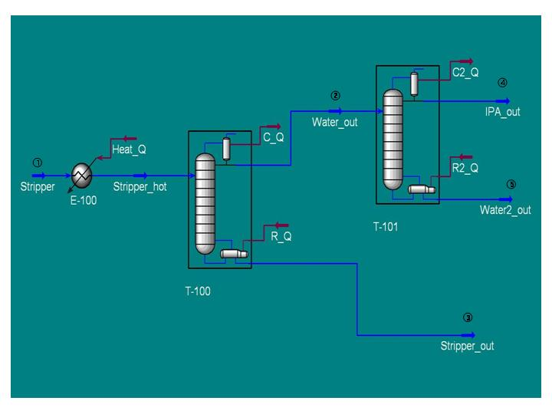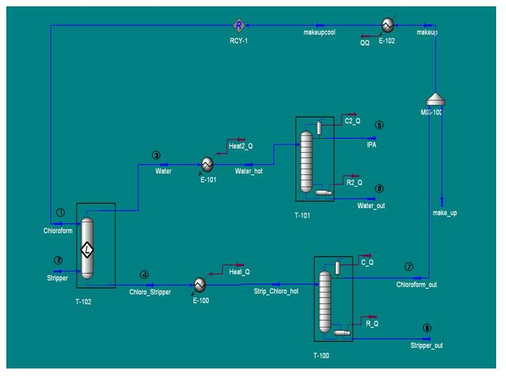
(a) 단순증류공정 (b) 추출분리공정
그림 2. SD 폐액의 분리처리를 위한 단순증류공정과 추출분리공정의 흐름도

한편 추출탑의탑정에서 나가는 물 속에 용해된 미량의 CHCl₃는 물과 공비점을 형성하지만 필요한 경우 간단한 Flash Drum을 사용해서 만족스럽게 제거할 수 있다.
두 공정의 운전 경제성을 확인하기 위하여 공정에 소요되는 에너지량을 비교한 결과 CHCl₃를 사용하는 추출분리 공정의 경우가 단순증류 공정의 경우보다 1/5 정도의 에너지만이 소요되어 훨씬 경제성이 우수함을 확인할 수 있었다.

결론
LCD 제조공정 중의 SD 폐액의 효과적 분리처리를 위하여 단순증류공정과 추출분리공정의 두가지 경우에 대하여 기술적/경제적 검토를 수행하였다. 추출용매의 선정을 위하여 여러가지 용매후보군에 대하여 다단 및 단단 추출실험을 수행하였으며 그 결과 CHCl₃를 추출분리공정을 위한 가장 적합한 추출용매로 선정할 수 있었다. 실험결과와 모사연구를 통하여 추출분리공정이 단순증류공정과 비교하여 우수한 경제성을 가짐을 확인하였다.
감사의 글
본 연구는 에너지 관리공단의 에너지 자원기술 학술진흥과제(2001-E-ID03-P-05)의 지원에 의해 수행되었습니다.

참고문헌
1. R. Long,“Separation Processes in Waste Minimization”, Marcel Dekker, 1995.
2. J. Thornton, “Science and Practice of Liquid-Liquid Extraction”, Vol 1, Oxford Science Pub., 1992.
3. P. Schweitzer, “Handbook of Separation Techniques”, 3rd, McGraw-Hill, 1997.

